d) Nível 4
Astronomia: (Além dos conteúdos do nível 3)

Lei da Gravitação universal("O que é Gravitação Universal?
A Lei da Gravitação Universal é uma lei física que foi descoberta pelo físico inglês Isaac Newton. Ela é utilizada para calcular o módulo da atração gravitacional existente entre dois corpos dotados de massa. A força gravitacional é sempre atrativa e age na direção de uma linha imaginária que liga dois corpos
"|F| – módulo da força de atração gravitacional (N – Newton)
G – constante de gravitação universal (6,67408.10-11 N.kg²/m²)
M – massa gravitacional ativa (kg – quilogramas)
m – massa gravitacional passiva (kg – quilogramas)
d² – distância entre as massas ao quadrado (m²)"

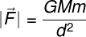

Leis de Kepler

As leis do movimento planetário de Kepler são conhecidas como: lei das órbitas elípticas, lei das áreas e lei dos períodos. Juntas estas explicam como funciona o movimento de qualquer corpo orbitando algum astro massivo, como planetas ou estrelas.

"1ª lei de Kepler: lei das órbitas

A primeira lei de Kepler afirma que a órbita dos planetas que giram em torno do Sol não é circular, mas sim elíptica. Além disso, o Sol sempre ocupa um dos focos dessa elipse. Apesar de elípticas, algumas órbitas, como a da Terra, são muito próximas de um círculo, pois são elipses que apresentam uma excentricidade muito pequena. A excentricidade, por sua vez, é a medida que mostra o quanto uma figura geométrica difere-se de um círculo e pode ser calculada pela relação entre os semi-eixos da elipse."

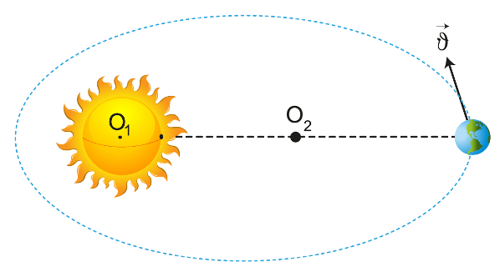

"2ª lei de Kepler: lei das áreas
A segunda lei de Kepler afirma que a linha imaginária que liga o Sol aos planetas que o orbitam varre áreas em intervalos de tempo iguais. Em outras palavras, essa lei afirma que a velocidade com que as áreas são varridas é igual, isto é, a velocidade aureolar das órbitas é constante."

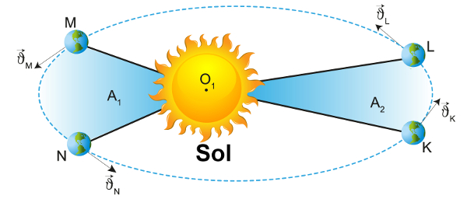

"3ª lei de Kepler: lei dos períodos ou lei da harmonia
A razão entre o quadrado do período de um planeta pelo cubo do semi-eixo maior de sua órbita, é uma constante:

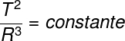

T – período orbital

R – raio médio da órbita

Ou seja, de acordo com a 3a lei de Kepler, existe uma relação entre o período de um planeta e sua distância média até o Sol: quanto mais distante ele está, maior será o seu período.

Lei de Hubble.

A lei de Hubble diz que quanto maior é a distância entre uma galáxia e a Terra, mais rapidamente essa galáxia afasta-se de nós. A lei de Hubble foi descoberta e formulada pelo físico e astrônomo norte-americano Edwin P. Hubble (1889-1953). A figura, a seguir, apresenta-a:"

v – velocidade de afastamento (km/s)

H0 – constante de Hubble (70 (km/s)/Mpc)

r – distância entra a Terra e a galáxia (Mpc)

Espectro eletromagnético

Trata-se da distribuição das ondas eletromagnéticas a partir dos valores dos comprimentos de onda e da frequência das radiações.

O espectro eletromagnético é a distribuição das ondas eletromagnéticas, visíveis e não visíveis, de acordo com a frequência e o comprimento de onda característico de cada radiação. As ondas eletromagnéticas são aquelas que se propagam independentemente da presença de um meio material e possuem velocidade máxima, referente à propagação no vácuo, de 300.000 km/s.

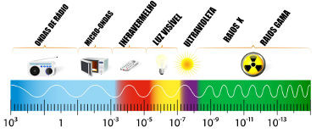

Só é possível ver uma pequena parte das radiações eletromagnética a olho nu chamado de espectro eletromagnético visível ele inicia na frequência vermelha e termina na luz violeta.A sequência é: vermelho, alaranjado,amarelo,verde,azul,anil e violeta.

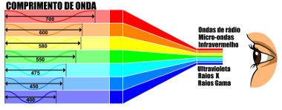

Qualquer radiação que possui frequência menor que a da luz vermelha é denominada de infravermelho. Quando as frequências são superiores à da luz violeta, as radiações são classificadas como ultravioletas.

Radiações eletromagnéticas

Ondas de rádio

As ondas de rádio possuem frequência inferior a 3.000 GHz e são largamente utilizadas para a transmissão de dados e localização por meio de radares. O brasileiro Roberto Landell de Moura foi a primeira pessoa a conseguir transmitir dados por meio de ondas eletromagnéticas, abrindo espaço para a criação do rádio e do telefone.

Micro-ondas

São radiações que apresentam frequência entre a onda infravermelha e as ondas de rádio. As micro-ondas são utilizadas para aquecimento de alimentos em fornos micro-ondas, radares, transmissões televisivas etc.
As moléculas de água presentes nos alimentos entram em ressonância com as micro-ondas liberadas pelo magnétron do forno micro-ondas. O aumento das movimentações das moléculas de água gera o aquecimento dos alimentos.

Infravermelho

A radiação infravermelha é utilizada nos controles remotos de diversos aparelhos, na observação de satélites e no aquecimento de materiais para a indústria automotiva e têxtil.
Qualquer objeto que troque calor com o ambiente apresenta liberação de onda infravermelha. A imagem acima foi obtida por meio de uma câmera sensível à radiação infravermelha, que destaca em vermelho as regiões do corpo em que a temperatura está mais alta.

Ultravioleta

A radiação ultravioleta está compreendida entre a luz visível e os raios x. As radiações ultravioleta emitidas pelo Sol estimulam a criação de melanina, por isso, ao se expor ao Sol por determinado tempo, é possível aproveitar a incidência de radiação para gerar o efeito de pele bronzeada.

Raios X

Os raios X são ondas eletromagnéticas de alta frequência que apresentam capacidade de penetração em sistemas de baixa densidade. Eles são utilizados para o diagnóstico feito por imagens.
Os raios X conseguem atravessar os tecidos humanos, mas são barrados pela maior densidade dos ossos. Isso proporciona a criação de imagens para diagnósticos de fraturas, por exemplo.

Raios gama

Os raios gama são ondas eletromagnéticas de altíssima frequência produzidas por transições nucleares. Em virtude do seu alto poder de penetração, são utilizados nas radioterapias para cauterização de células tumorais.

Ondas

As ondas são perturbações que se propagam pelo espaço sem transporte, apenas energia.
O elemento que provoca uma onda é chamado fonte
Ex: uma pedra lançada nas águas de um rio gerará ondas circulares.

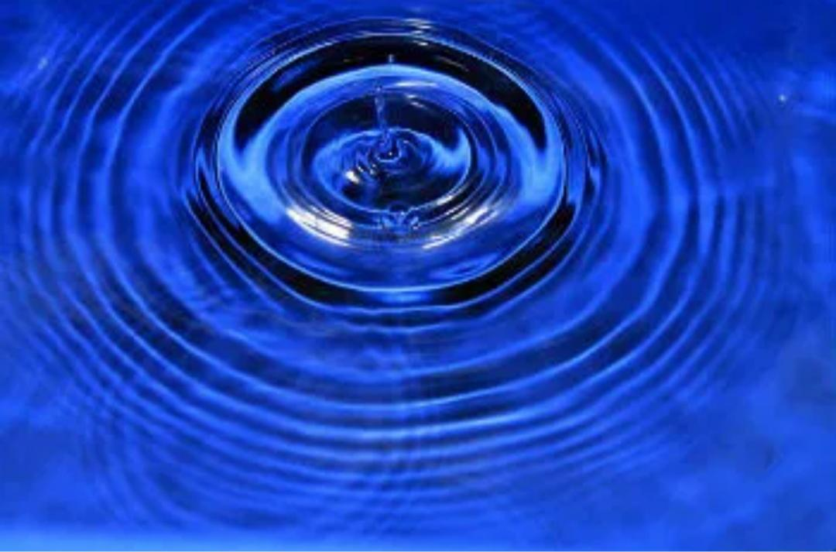

Outros exemplos: ondas de rádio,som,luz,raio-x,micro-ondas e etc.
A parte da física que estuda ondas e suas características é denominada Ondulatória.

Características das Ondas
Para caracterizar as ondas usamos as seguintes grandezas:

*Amplitude: corresponde à altura da onda, marcada pela distância entre o ponto de equilíbrio (repouso) da onda até a crista. Note que a “crista” indica o ponto máximo da onda, enquanto o “vale”, representa a ponto mínimo.

*Comprimento de onda: Representado pela letra grega lambda (λ), é a distância entre dois vales ou duas cristas sucessivas.

*Velocidade:representado pela letra (v),a velocidade da onda depende do meio em que ele vai se propagando.A velocidade pode mudar quando o meio de propagação muda.

*Frequência: representada pela letra (f) no sistema internacional a frequência era medida em hertz(Hz) correspondendo ao número de oscilação da onda em um determinado intervalo de tempo.A frequência da onda não depende do meio de propagação,somente a frequência da fonte que a onda produziu.

*Período: representado pela letra (T),o período corresponde ao tempo de um comprimento de onda.No SI,a unidade de medida do período é em segundos(s).

Comprimento de onda

Em física,"comprimento da onda"é a distância entre valores repetidos sucessivos num padrão de onda. É usualmente representado pela letra grega * lambda*(λ).
Em uma onda senoidal,o comprimento de onda"é a distância(paralela à direção de propagação da onda) entre repetições da forma de onda*. Pode, então, ser representada pela distância entre picos (máximos), vales (mínimos), ou duas vezes a distância entre nós.



em que:
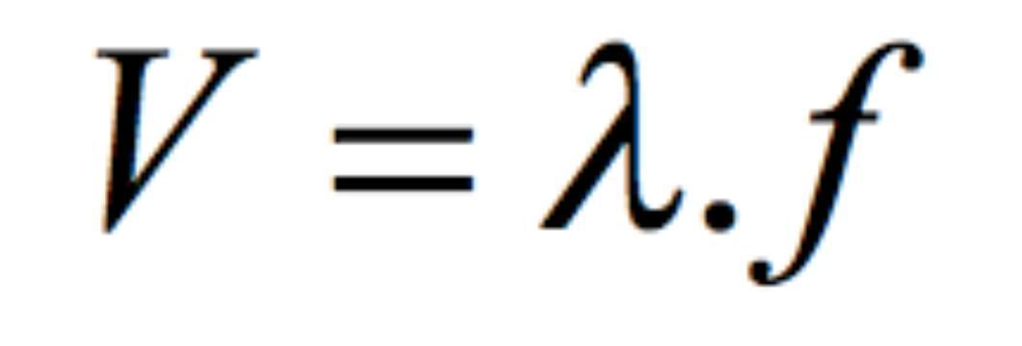

λ = comprimento de onda de uma onda sonora ou onda electromagnética;
c = velocidade da luz no vácuo = 299 792,458 km/s ~ 300 000 km/s = 300 000 000 m/s
f = frequência da onda 1/s = Hz.

O inverso do período,1/T, é chamado de frequência da onda,ou frequência de onda:

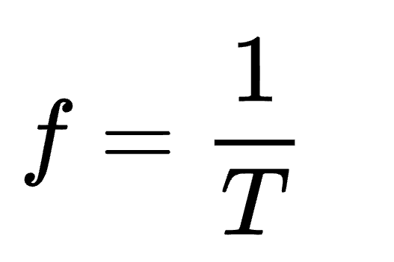

e mede o número de ciclos(repetições)pelos segundos feitos pela onda,É medida em hertz (ciclos/segundo)
Para caracterizar uma onda,é necessário conhecer duas quantidades(velocidade e comprimento) ou (frequência e velocidade).A terceira quantidade se descobre com a equação acima,que podemos reescrever como:

Quando ondas de luz (e outras ondas electromagnéticas) entram num dado meio, o seu comprimento de onda é reduzido por um factor igual ao índice de refração n do meio, mas a frequência permanece inalterada. O comprimento de onda no meio, λ' é dado por:

em que:

λ0 é o comprimento de onda no vácuo

Frequência:
A frequência é uma grandeza física que indica o número de ocorrências de um evento (ciclos, voltas, oscilações etc.) em um determinado intervalo de tempo.Alternativamente, podemos medir o tempo decorrido para uma oscilação. Esse tempo em particular recebe o nome de período (T). Desse modo, a frequência é o inverso do período. Por exemplo, se o coração de um bebê recém-nascido bate em uma frequência de 120 vezes por minuto, o seu período (intervalo entre os batimentos) é metade de um segundo.

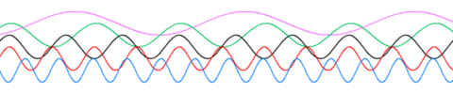
*Cinco ondas senoidais com diferentes frequências.

velocidade de propagação :
Velocidade de propagação (v): muda dependendo do meio onde a onda está, e é dada pela equação fundamental da ondulatória: V = λ/T = λ . f. Sua unidade de medida no S.I. é o metro por segundo (m/s).

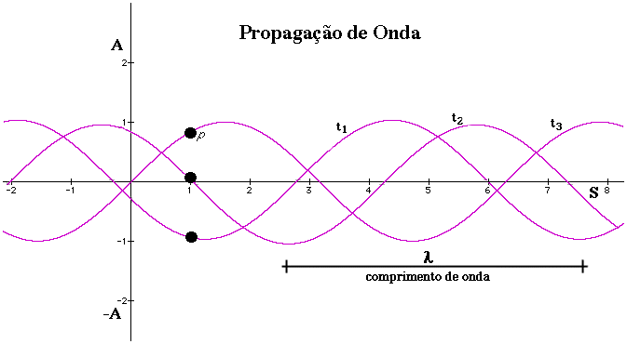

Efeito Doppler:

O efeito Doppler é um fenômeno físico ondulatório caracterizado pela alteração do comprimento de onda e da frequência de onda quando a fonte que as emite está se movendo em relação a um observador.

Se a fonte e o observador estão se afastando, o comprimento de onda aumenta e a frequência do som diminui, tornando o som mais grave; mas, se a fonte e o observador estão se aproximando, o comprimento de onda diminui e a frequência do som aumenta, tornando o som mais agudo.

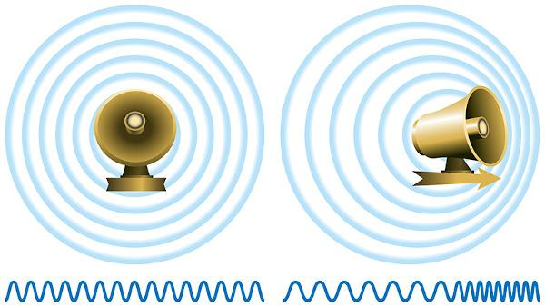

*Podemos observar o efeito Doppler quando nos aproximamos ou afastamos de uma fonte que emite um som.*

Calor:

Calor é a energia transmitida espontaneamente entre corpos que se encontram em diferentes temperaturas.Se tratando de uma forma de energia,o calor é expresso em Joules,entretanto,por questões históricas, é normal usar a calorimetria como unidade de medida de calor.
O calor pode ser transmitido de três formas: Condução, convecção e radiação.De acordo com a Lei Zero da termodinâmica,o calor só pode fluir de maneira espontânea entre corpos que apresentam alguma diferença de temperatura.

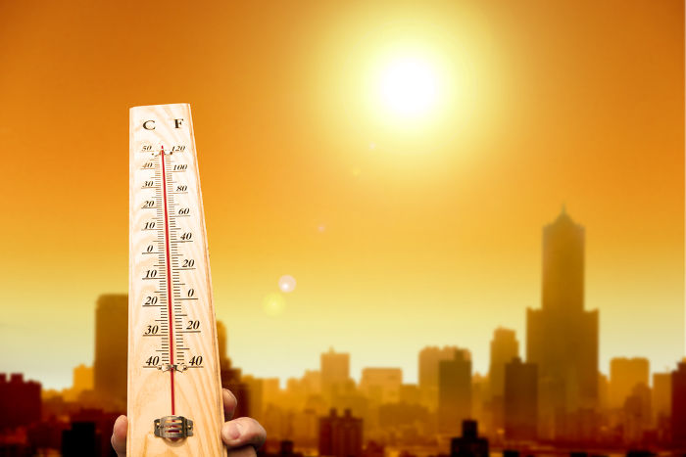

Tipos de calor

*Calor sensível:

O calor sensível é o tipo de calor que se encontra em processos que apresentam variações de temperatura.O calor sensível é diretamente proporcional à variação de temperatura,isto é,quanto mais o corpo recebe calor a temperatura será maior.é possível calcular o calor sensível com a seguinte fórmula:

Q - calor (J ou cal)

m - massa (kg ou g)

c - calor específico (cal/gºC ou K/kg.K)

ΔT - variação de temperatura (K ou ºC)

Na fórmula exibida, c é chamado de calor específico. O calor específico é uma grandeza microscópica que mede a quantidade de calorias necessária para aquecer, em 1 ºC, uma massa de 1 g de alguma substância pura, em condições normais de pressão e temperatura (1 atm, 25 ºC). Adota-se a água pura como referência para a determinação do calor específico das demais substâncias. O calor específico da água é de 1,0 cal/gºC.

*Calor latente:

Calor latente é a quantidade de calor relacionada às mudanças de estado físico.Se uma substância pura atinge as temperaturas de fusão ou ebulição,sua substância permanece constante.No entanto,a substância continua a absorver calor.A quantidade de calor,que é absorvida durante a transição de estados físicos, é chamado de calor latente.A fórmula utilizada para o cálculo do calor latente é essa:

Q - calor (J ou cal)

m - massa (kg ou g)

L - calor latente (J/kg ou cal/g)

Propagação de calor
O calor pode se propagar da seguinte forma: condução, convecção e radiação.Observe:

*Condução:ocorrendo principalmente nos meios sólidos.Nesse processo, há condução de calor sem transporte de matéria.

*Convecção: acontece nos meios fluidos,como líquidos e gases.Nesse processo,há uma diferença de temperatura que faz com que se formem correntes de convecção, até que o sistema passe a ter a mesma temperatura.

*Radiação: É a transmissão de calor por ondas eletromagnéticas.A radiação não necessita de um meio físico,por isso essa transmissão pode ocorrer no vácuo.

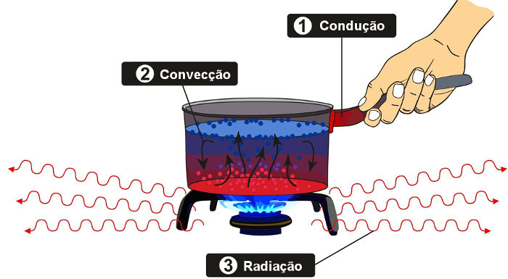

Calor e temperatura

Apesar dos contextos parecidos,essas grandezas físicas são completamente diferentes.O calor é uma forma de de energia, enquanto a temperatura é uma medida do grau de agitação das moléculas de um sistema.
O calor é medido em Joules ou em calorias,a temperatura é medida em Kelvin ou graus Celsius.

Magnetismo

Magnetismo é a propriedade de certos materiais atraírem ou repelirem objetos ferromagnéticos.Se relaciona ao movimento de elétrons,cargas elétricas presente nesses materiais.

campo magnético da Terra

O campo magnético de uma Terra é o produto do ferro e níquel líquido do planeta 's exterior núcleo em movimento. A rotação do planeta, complementado pelo calor vindos do núcleo interno, leva a material metálico em forma contínua a se mover. O movimento gera correntes elétricas que, por sua vez, levam a um campo magnético ao redor do planeta, num processo conhecido como efeito dínamo. Esse campo serve como um escudo de proteção, desviando cargas do vento solar e evitando que a atmosfera e a vida na Terra sejam atingidas por radiações prejudiciais do espaço. Ele também é responsável pela navegação com bússolas e determina fenômenos como as auroras polares.

Importância do campo magnético da Terra

O campo magnético é importante para a manutenção da vida e comunicação terrestres,já que ele impede a entrada das partículas solares,as quais,se não fossem desviadas pelo campo acabariam danificando a camada de Ozônio,ficando exposto a raios ultravioleta e dificultaria a comunicação entres dispositivos.
Sem contar que os animais migram ou orientam as sua necessidades com base no campo,como os pombos,as vacas e os cachorros.
Por causa do campo foi permitida a invenção das bússolas, ferramentas de localização espacial que,no passado contribuíram para a expansão marítima.

Manchas solares

Ocasionalmente, manchas escuras salpicam a face do Sol. São manchas solares , regiões mais frias do Sol causadas por uma concentração de linhas de campo magnético. As manchas solares são o componente visível de regiões ativas, áreas de campos magnéticos intensos e complexos no Sol, que são a fonte de erupções solares. As manchas solares podem ser vistas na fotosfera do Sol, ou na superfície visível do Sol.
O número de manchas solares aumenta e diminui à medida que o Sol passa por seu ciclo natural de 11 anos. Os cientistas usam as manchas solares para ajudar a rastrear esse ciclo.

Evolução estelar:
Em astronomia, evolução estelar é a sequência de mudanças radicais que uma estrela sofre durante seu tempo de vida. Dependendo da massa da estrela, sua vida varia entre alguns milhões de anos (para as mais massivas) até trilhões de anos (para as menos massivas), o que é muito mais do que a idade do universo.
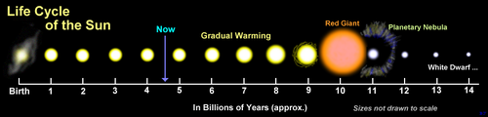"Linha do tempo" da vida do Sol
Esses estudos não se prendem a uma única estrela,na maioria das vezes só é notada as mudanças depois de um tempo pelo fato dela ocorrer de forma lenta.Os astrofísicos preferem tentar entender como as estrelas evoluem observando as,cada uma em um diferente ponto do ciclo da vida,e pela simulação da estrutura estelar com modelos em computador.

Estágios finais (buracos negros, pulsares, anãs brancas):
Os estágios finais da evolução estelar incluem anãs brancas, pulsares e buracos negros. Anãs brancas são remanescentes densos de estrelas de massa menor, enquanto pulsares são estrelas de nêutrons com rotação rápida e campos magnéticos fortes. Buracos negros são formados a partir do colapso gravitacional de estrelas muito massivas.
Anãs Brancas:
Estágio final para estrelas de baixa a média massa.
Resultam do colapso do núcleo de uma estrela após o esgotamento do combustível nuclear.
São objetos densos e quentes, com alta temperatura, mas que esfriam gradualmente ao longo do tempo.
Pulsares:
Estrelas de nêutrons que emitem feixes de radiação eletromagnética.
Rotacionam rapidamente e possuem campos magnéticos fortes.
A radiação emitida é observada como pulsos regulares.
Buracos Negros:
Formados pelo colapso de estrelas com massa muito grande.
A força gravitacional é tão intensa que nada, nem mesmo a luz, pode escapar de sua influência.
Podem ser estelares (resultantes de estrelas massivas) ou supermassivos (no centro de galáxias).

Luminosidade
A luminosidade é a quantidade de energia que um corpo irradia em uma unidade de tempo.
Ela é tipicamente expressa em watts ou em termos de luminosidade Sol(Lsol).Se referindo a quantidade de energia que o objeto irradia comparada ao Sol, 3,827×10²⁶ (luminosidade do sol)Watt. Luminosidade não deve ser confundida com luminância.
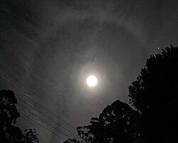
Noite de luar: a luz emitida pelo Sol é refletida pela Lua para a Terra
Luminosidade é uma constante intrínseca independente da distância, enquanto que o brilho aparente observado está relacionado com a distância através de uma lei do tipo inverso do quadrado da distância. Brilho é usualmente medido por meio da magnitude aparente, e é uma escala logarítmica.
Ao medir o brilho de uma estrela, luminosidade, magnitude aparente (brilho) e distância são parâmetros interrelacionados. Se se conhecem dois deles, o terceiro pode ser calculado. Como a luminosidade do Sol é o padrão, comparar estes parâmetros com a magnitude aparente e distância é a forma mais fácil de lembrá-los.

Fluxo de radiação:
A radiação emitida por uma fonte luminosa ou fonte de luz que pode produzir estímulo visual chamada de Fluxo luminoso.Estes comprimentos de onda estão compreendidos entre 380 a 780 nm.Sua unidade é o lúmem(lm).

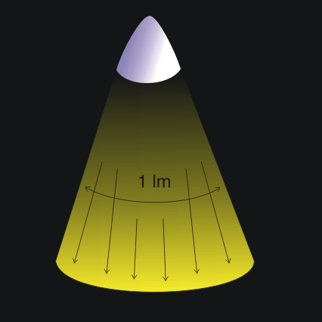

Exemplo: fluxo luminoso de um lúmen emitido pela fonte luminosa

O fluxo luminoso é muito usado na astronomia,pois é uma informação importante sobre as estrelas.Com esse conceito é capaz de descobrir a temperatura da estrela,seu raio,sua distância à terra …
Magnitudes aparentes e absolutas
:Em astronomia, a magnitude aparente e a magnitude absoluta são medidas do brilho de objetos celestes, mas de maneiras diferentes.
A magnitude aparente (m) é o brilho de um objeto conforme ele aparece no céu noturno da Terra.
A magnitude aparente depende da luminosidade intrínseca de um objeto, sua distância e a extinção que reduz seu brilho. A magnitude absoluta (M) descreve a luminosidade intrínseca emitida por um objeto e é definida como sendo igual à magnitude aparente que o objeto teria se fosse colocado a uma certa distância da Terra, 10 parsecs para estrelas.

Origem do sistema solar e do universo.

Astronáutica: (Além dos conteúdos do nível 3)

- A Corrida Espacial e a Guerra Fria.
Durante a guerra fria, a corrida espacial foi um dos principais campos de confronto entre Estados Unidos e União Soviética.
Motivados pela rivalidade ideológica e pela busca de supremacia militar, ambos países destinaram recursos significativos ao desenvolvimento de tecnologias espaciais.
O lançamento do Sputnik 1 pela União Soviética em 1957 marcou o início dessa competição, seguida por eventos como o envio do primeiro homem ao espaço, Yuri Gagarin, em 1961, e a chegada do homem à Lua, com a missão Apollo 11 em 1969.
Essa corrida tinha objetivos políticos e estratégicos claros. Para os Estados Unidos, conquistar o espaço era uma forma de demonstrar superioridade tecnológica e de exaltar os valores da liberdade e da democracia, em oposição ao comunismo.
Já para a União Soviética, o sucesso espacial simbolizava a eficácia do sistema comunista e desafiava a hegemonia americana.
O impacto dessa rivalidade foi profundo na política internacional da época, alimentando tensões e reforçando a divisão entre blocos ocidental e oriental.
A corrida espacial não era apenas uma questão de prestígio, mas também uma demonstração de poder e influência global.

- Como os astronautas se comunicam no espaço.
2.1 Rádio de alta frequência: Os astronautas utilizam rádios de onda ultra curtas(UFH e VFH) para se comunicarem entre si dentro da espaçonave e com a Terra. Esses sinais são transmitidos e recebidos por antenas instaladas nas naves e em estações terrestres.
2.2 Satélites de comunicação: A NASA utiliza a rede de Satélites de Rastreamento e Relé de Dados (TDRS), que opera em órbita geoestacionária, permitindo comunicação quase contínua entre astronautas e o controle da missão
2.3 Rede do espaço profundo: Para missões distantes, como as sondas em Marte, a comunicação é feita através da Deep Space Network (DSN), uma rede global de antenas gigantes localizadas nos EUA, Espanha e Austrália.
2.4 A Estação Espacial Internacional possui um sistema de internet chamado DTN (Disruption-Tolerant Networking), que armazena e encaminha pacotes de dados quando um sinal está disponível. Embora lento, permite que os astronautas enviem e-mails, mensagens e até realizem videochamadas com a Terra.
No espaço existem vários desafios para a comunicação, entre eles podemos destacar o atraso de sinal, a interferência de radiação cósmica e a necessidade de antenas poderosas. O atraso de sinal se dá pela distância, quanto maior a distância, maior o tempo de resposta; a interferência de radiação cósmica partículas carregadas podem afetar a comunicação; a necessidade de antenas poderosas, equipamentos de grande porte são essenciais para captar sinais fracos de missões distantes.
- Quais velocidades atingem os veículos espaciais (foguete e satélite)?
Os foguetes podem atingir até 28.000 km/h, mas para isso queimam muito combustível. O foguete Saturno V, por exemplo, queima mais de 1.210.0 litros de combustível durante os 2 primeiros minutos e 45 segundos de voo. Para isso é destinada a maior parte do foguete para a carga de combustível.

A velocidade média de um satélite em órbita da Terra é de aproximadamente 28.000 km/h. Satélites geoestacionários, que orbitam a 35.860 km de altitude, viajam a cerca de 11.000 km/h. A velocidade mínima para que um satélite permaneça em órbita é de cerca de 7,9 km/s (28.440 km/h)

- Velocidade de escape.
A velocidade de escape (Ve) é a velocidade mínima que um corpo precisa obter para conseguir escapar do campo gravitacional que os corpos celestes exercem. Ao lançar objetos da superfície, eles são atraídos de volta para o chão devido à atração gravitacional.

No entanto, é possível chegar a uma velocidade mínima que possa vencer essa atração gravitacional, o que chamamos de velocidade de escape.Essa velocidade é demonstrada quando a energia mecânica (Em) total do corpo ao ser lançado no infinito é nula. A velocidade de escape não depende da massa do objeto que tenta escapar, mas se relaciona com a massa do planeta ou estrela (M) de onde se quer escapar, com o raio desse corpo celeste (R) e com a constante de gravitação universal (G), que possui valor de 6,67.10 -11 N.m2/kg2.

equação da velocidade de escape
Quando um objeto consegue escapar da atração gravitacional, consideramos que ele chega ao infinito, portanto sua energia cinética (K), associada à agitação das partículas do corpo, e sua energia potencial (U), associada à posição que os corpos ocupam, finais são nulas.

De acordo com a lei de conservação de energia, um sistema isolado interage apenas com forças conservativas e, assim, a energia total do sistema é constante e não se perde, portanto a energia total do projétil é dada pela equação a seguir:
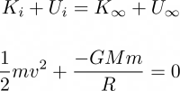
Em que:
- m: massa do objeto;
- M: massa do corpo celeste;
- v: velocidade do objeto;
- R: raio do planeta;
- G: constante gravitacional.
Isolando a velocidade, conseguimos excluir a massa do objeto:
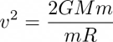
Assim, para encontrar a velocidade de escape, chegamos à fórmula a seguir:
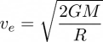

Com essa equação, você pode encontrar a velocidade mínima que um corpo precisa ter para escapar do campo gravitacional de um planeta.
Vamos exemplificar o uso da fórmula considerando o caso da Terra:
- G = 6,67.10-11 N.m2/kg2
- M = 5,98.1024 kg
- R = 6,38.106 m
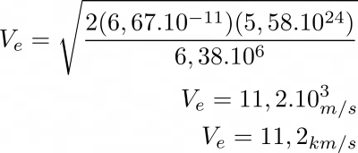

- Tipos de órbita (circular, elíptica, polar, geoestacionária).

Órbita é o movimento que um corpo celeste realiza ao redor de outro corpo celeste pela influência de sua gravidade. Logo, a órbita terrestre é o movimento que os satélites, sejam eles naturais, como a lua, ou artificiais, realizam em volta do Planeta Terra.

Existem diferentes tipos de órbitas terrestres. Cada uma delas é utilizada por diferentes propósitos dependendo da distância que se encontram da superfície, da área coberta e do tempo necessário para completar a trajetória orbital.

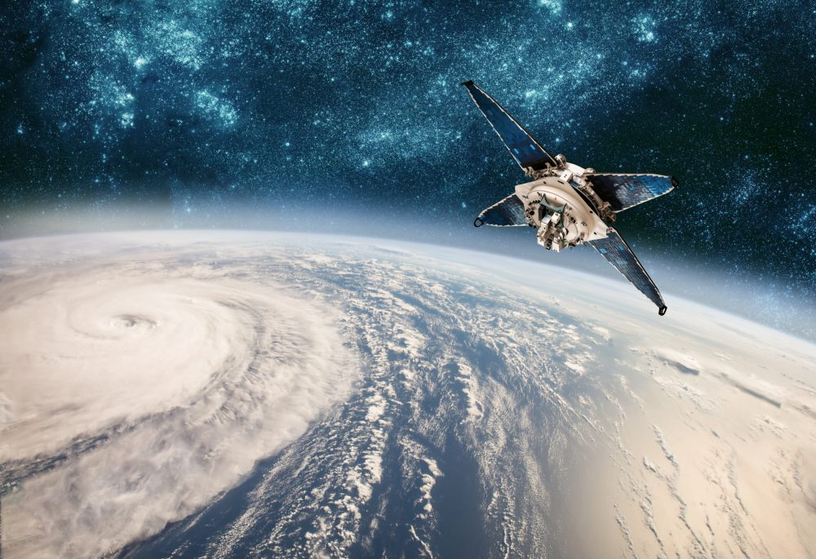

Órbita circular:
Órbitas circulares são os tipos mais simples de órbita na mecânica celeste, onde um corpo em órbita permanece em raio constante enquanto viaja em torno de uma massa gravitacional.

Uma órbita circular é o tipo de órbita em que um corpo celeste se move em círculo em torno de outro corpo celeste.
Enquanto desenhos de objetos em órbita geralmente os descrevem em uma órbita circular por razões de simplicidade, as órbitas circulares são realmente muito raras, exigindo uma espécie de tempestade perfeita de circunstâncias para ocorrer.

Em nosso sistema solar, a Terra se aproxima mais de ter uma órbita circular, que é uma das razões pelas quais é habitável, e entre os planetas, Mercúrio tem a menor órbita circular. (Agora que Plutão foi rebaixado, não possui mais o título de “órbita mais excêntrica”).

Os corpos celestes tendem a orbitar em uma elipse, com o objeto em que estão orbitando em um dos pontos focais da elipse. A elipse pode ser muito esticada e alongada, ou mais próxima de um círculo, com o termo “excentricidade” sendo usado para descrever a forma da elipse. Uma órbita com uma excentricidade de zero é uma órbita circular, enquanto uma órbita com uma excentricidade de um seria altamente alongada.

Apenas para referência, a excentricidade da órbita da Terra é 0,0167.
Para que uma órbita circular ocorra, o objeto em órbita deve atingir a velocidade correta e a interação entre o objeto em órbita e o objeto em que ele está orbitando deve permanecer estável. Isso é bastante raro; os satélites lançados da Terra, por exemplo, geralmente têm uma órbita mais elíptica, porque é difícil fazê-los cair em uma órbita perfeitamente circular.
Vários cálculos podem ser usados para determinar a excentricidade de uma órbita e para brincar com variáveis que podem mudar a forma da órbita do objeto. Esses cálculos podem ser usados para analisar dados sobre objetos em outros sistemas solares e no desenvolvimento de planos de missão para satélites e outros objetos lançados da Terra.

A excentricidade da órbita de um objeto pode ter algumas implicações interessantes. Para a Terra, as pequenas mudanças de posição em relação ao Sol desempenham um papel nas estações do ano, mas o fato de a órbita da Terra ser próxima da natureza circular também impede extremos.

Se a Terra tivesse uma órbita mais excêntrica, a variação de temperatura entre as estações poderia ser muito intensa para os organismos se adaptarem, impossibilitando a vida na Terra.

As diferenças na órbita também explicam por que, às vezes, vários objetos celestes se alinham e, outras vezes, não.

Órbita elíptica:

A órbita elíptica tem uma forma de “ovo”, sendo um caminho mais alongado que o circular. A distância entre o objeto e o corpo central varia durante o movimento orbital. Em alguns pontos da órbita, o objeto está mais próximo (periélio); em outros, mais distante (afélio).
Exemplos: a órbita da Terra ao redor do Sol, que é ligeiramente elíptica.
O movimento orbital de um objeto é resultado do equilíbrio entre a força gravitacional, que puxa o objeto em direção ao corpo central, e a força centrífuga gerada pela velocidade do objeto. A gravidade mantém o objeto na órbita, enquanto a velocidade impede que ele caia diretamente no corpo central.
Características da órbita elíptica:

- Forma: A órbita tem forma de elipse, o que significa que a distância entre o satélite e o corpo central varia ao longo do percurso.
- Velocidade variável: A velocidade do satélite não é constante. Ele se move mais rápido quando está mais próximo do planeta (periapsis) e mais devagar quando está mais distante (apoapsis), devido à variação da força gravitacional.
- Excentricidade: A excentricidade da órbita elíptica descreve quão “esticada” ou “achatada” a órbita é. Uma órbita circular tem excentricidade zero, enquanto uma órbita muito alongada pode ter uma excentricidade próxima de 1.

Exemplo de uso de órbita elíptica:

Satélites de observação da Terra: Satélites em órbitas elípticas são frequentemente usados para monitoramento ambiental e meteorológico. Eles podem ser colocados em órbitas altamente elípticas (Hohmann ou Molniya), que permitem que o satélite passe mais tempo sobre certas regiões da Terra.

Órbita polar:

As órbitas polares estão entre as baixas órbitas pois possuem altura entre 200km e 1.000km de distância do nível do mar. A particularidade das órbitas polares é que elas varrem a superfície terrestre de polo a polo, formando um ângulo reto com o Equador. Esse tipo de órbita terrestre é muito utilizado por satélite de observação e imagem da superfície.

A órbita polar é caracterizada por sua trajetória ao redor dos polos da Terra. Diferentemente da órbita equatorial, em que o satélite segue uma trajetória ao redor do equador, na órbita polar o satélite passa sobre os polos a cada volta completa. Essa trajetória permite uma cobertura global da Terra, já que o satélite passa por diferentes regiões a cada órbita.

Além disso, a órbita polar possui uma inclinação em relação ao plano equatorial da Terra. Essa inclinação pode variar, mas geralmente é próxima de 90 graus. Essa característica faz com que o satélite cruze os polos da Terra em cada órbita, proporcionando uma visão privilegiada das regiões polares.

O funcionamento da órbita polar é baseado nos princípios da mecânica orbital. Para que um satélite seja colocado em órbita polar, é necessário que ele seja lançado em uma trajetória específica, com a inclinação adequada em relação ao plano equatorial da Terra. Essa trajetória é determinada pelo local de lançamento e pela velocidade inicial do satélite.

Uma vez em órbita polar, o satélite segue uma trajetória elíptica ao redor da Terra. A força gravitacional da Terra atua como uma força centrípeta, mantendo o satélite em órbita. A combinação da velocidade do satélite e sua distância em relação à Terra determina o período orbital, ou seja, o tempo necessário para o satélite completar uma volta ao redor da Terra.
Em resumo, a órbita polar é um tipo de órbita utilizada por satélites artificiais que passam sobre os polos da Terra. Essa órbita oferece uma cobertura global do planeta e uma visão privilegiada das regiões polares. É amplamente utilizada em aplicações como observação da Terra, comunicações e meteorologia. Apesar dos desafios, a órbita polar apresenta diversas vantagens e desempenha um papel fundamental em nossa sociedade cada vez mais dependente de tecnologia espacial.

Órbita geoestacionária:

Em uma órbita geoestacionária, também chamada de GEO, os objetos permanecem em uma posição fixa em relação à superfície da Terra. De acordo com a segunda lei de newton, para que um objeto em órbita se mantenha em posição fixa em relação a superfície terrestre, ele deve estar a uma distância fixa de 35.786 km do nível do mar e sob a linha do Equador.

A órbita geoestacionária é amplamente utilizada para a colocação de satélites de comunicação, como os que fornecem serviços de televisão por satélite, telefonia móvel e internet. Esses satélites são posicionados estrategicamente para fornecer cobertura contínua de uma determinada área geográfica, permitindo a transmissão de sinais de comunicação de forma eficiente e confiável.
Além das aplicações de comunicação, a órbita geoestacionária também é utilizada para observação da Terra, meteorologia, monitoramento ambiental, navegação por satélite e pesquisa científica. Essas aplicações se beneficiam da capacidade do satélite de permanecer fixo em relação a um ponto específico, permitindo a coleta de dados e imagens de forma consistente ao longo do tempo.

- O campo gravitacional terrestre.

A teoria da gravitação de Newton afirma que os corpos se atraem mutuamente em razão de sua massa, mesmo que não estejam em contato direto. Foi com essa ideia de ação a distância que Newton conseguiu dar uma explicação para o “sistema do mundo”.

Nos séculos XVIII e XIX, o estudo dos fenômenos elétricos e magnéticos estabeleceu novos conceitos. Dentre eles, o conceito de campo revelou-se muito útil para a análise do universo de fenômenos, sendo, por isso, aplicado à gravitação. Vamos analisar a gravitação sob o ponto de vista da noção de campo, tomando como exemplo a Terra.

A Terra define uma região do espaço onde qualquer objeto fica sujeito a uma força atrativa. Representamos essa propriedade por meio de um conjunto de linhas denominado linhas de força do campo gravitacional. Veja a figura acima.

As setas indicam a direção e o sentido da força aos quais ficará sujeito um objeto colocado nesta região. De acordo com essa representação, as linhas são semirretas e apontam para o centro da Terra, ficando mais próximas umas das outras à medida que se aproximam da Terra. Assim, além da direção da força, esse desenho indica a dependência da força com a distância: quanto mais próximas estiverem as linhas uma das outras, maior será o módulo da força a que um objeto estará submetido.

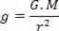

A expressão acima, do valor do campo gravitacional, vale para qualquer distância do centro da Terra. Ela permite o cálculo do campo gravitacional em qualquer local da Terra e pode ser aplicada para planetas, estrelas, satélites etc., desde que usemos sua massa (M) no cálculo.

- Como manter e controlar um satélite em órbita

Um satélite, quando enviado ao espaço, é impulsionado por um “empurrão” dado pelos foguetes que os colocam em órbita. Ao chegar lá, eles precisam exercer uma velocidade suficiente para que nem ele colapse na Terra, nem escape da gravidade do planeta. Dessa forma, ele está constantemente imerso no campo gravitacional terrestre, que o mantém em órbita ao redor do globo devido à força centrípeta.
Isso significa que ele não flutua, mas sim está sempre caindo, descrevendo uma trajetória circular ao redor do planeta.

Então, existe gravidade na órbita?

Muitas vezes, quando nos referimos às naves e satélites, falamos que eles estão em um espaço de gravidade nula. Porém, esta informação está incorreta. Na órbita terrestre baixa, onde está localizada a Estação Espacial Internacional e vários outros satélites, por exemplo, a gravidade ainda exerce um papel considerável.
Um satélite em órbita não está além do alcance da gravidade da Terra. Na verdade, a gravidade é o que o mantém lá – sem gravidade, ele voaria em um caminho reto. À medida que ele orbita, está sempre caindo, embora nunca chegue ao chão.
Por que um satélite orbitando não colapsa na Terra, já que ele está sendo puxado pela força gravitacional?
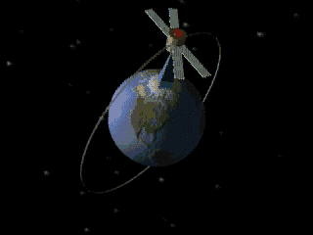

Quanto mais rápido um objeto viaja, maior é a distância horizontal que ele cobre e mais suave se torna a curva de seu caminho. Uma nave ou um satélite em órbita viaja tão rápido que a sua trajetória coincide com a curva da Terra. Por isso, a distância entre ambos permanece constante.
Quando um satélite é lançado para fora da atmosfera terrestre, ele precisa atingir uma velocidade exata que o permita executar o movimento de queda constante ao redor do planeta. Aliado a isso, a força gravitacional, neste caso, exerce também o papel de força centrípeta, cujo efeito dinâmico é o de alterar a direção do vetor velocidade, responsável por mantê-lo em órbita.
Dessa maneira, caso o satélite desacelere, ou caso ele se choque com um meteoro, por exemplo, ele passaria a cair em espiral, e então colidiria com a Terra.

Controle de satélite em órbita:

O controle do satélite é partilhado entre Brasil e China. A cada 10 meses, o controle passa de um país para outro. Isso se refere ao controle de manobras e outras atividades de rotina do satélite. No entanto, enquanto o controle está sob responsabilidade de um país, o outro monitora e acompanha diariamente as operações realizadas no satélite. Em caso de emergência, as equipes técnicas dos dois países entram em entendimento para enviar os comandos ao satélite quando visível às suas respectivas antenas.

No que diz respeito ao uso da carga útil (as câmeras de imagem), cada país opera as câmeras quando o satélite passa sobre o seu território, independente de quem esteja responsável pelo controle do satélite.

- Por que os corpos queimam ao entrar na atmosfera terrestre?

Os corpos (geralmente fragmentos rochosos), movimentando-se no vácuo, alcançam altas velocidades e, ao moverem-se através do “fluido gasoso” que envolve a Terra, geram uma espécie de onda de choque em sua parte frontal. Como raramente têm forma aerodinâmica, essa onda de choque frontal causa uma enorme pressão, devido à alta velocidade, e isso gera uma grande quantidade de calor o que faz com que se desintegrem (por queima ou explosão), antes de atingirem o chão. Durante o trajeto, a combustão a que são submetidos, faz com que emitam um rastro de fogo, a que chamamos de “estrela cadente”. Quando grandes o suficiente, não queimam completamente, atingem o solo em grande velocidade, explodem e causam uma cratera no local do impacto.

Os Cometas:

Os cometas são pequenas “bolas de neve sujas” formadas pela mistura de gelo, gases congelados e poeira. Todos estes itens são restos de formações do Sistema Solar.

Os cometas viajam três vezes mais rápidos do que os asteróides e só são visíveis quando estão próximos do Sol.

O cometa Halley tem 16 km de comprimento e passa em frente ao Sol a cada 76 anos. Já o cometa Hale Bopp, de 40 km de comprimento, só passa a cada 4.026 anos. Acredita-se que a metade dos asteróides localizados agora perto da Terra sejam cometas mortos.

Meteoros:

Duas vezes por semana, aproximadamente, um meteoro do tamanho de uma almofada se precipita sobre a Terra e explode com a força de uma bomba atômica.
Felizmente, nossa atmosfera faz com que eles se vaporizem a 8 km do solo. Se um pedaço de meteoro sobreviver e conseguir chegar à superfície, então será chamado de meteorito.

Milhões de meteoritos atacam a Terra todos os dias - a maioria deles é do tamanho de um grão de areia. No entanto, de vez em quando, algum objeto maior entra em contato com esse escudo de proteção natural da Terra - às vezes com efeitos catastróficos.

Os cientistas acreditam que uma dessas bolas de fogo ocasionou a extinção dos dinossauros ao colidir com a Terra em Chicxulub, na província de Yucatán, no México, há 65 milhões de anos atrás. Esse meteoro poderia ser tido 8 km de diâmetro.

Os Asteróides:

A maioria dos Asteróides se comporta de forma ordenada, ficando em órbita ao redor do Sol num cinturão de asteróides localizado entre Marte e Júpiter. Alguns escapam de sua órbita e terminam sendo uma ameaça para nós.
Acredita-se que os asteróides são restos do processo de formação do Sistema Solar há 4,6 bilhões de anos atrás.

Os asteróides podem estar formados por rocha e metal.
Seus tamanhos podem variar: desde pedrinhas até 934 km de largura.

- Quanto da massa total de um foguete é combustível?

A quantidade de combustível em um foguete pode variar, mas geralmente representa uma grande porcentagem da sua massa total. Em muitos casos, o combustível pode corresponder a cerca de 80% a 90% da massa inicial do foguete. Essa alta proporção de combustível é necessária para fornecer a energia suficiente para impulsionar o foguete, especialmente durante o lançamento e a ascensão na atmosfera.
A razão para essa grande quantidade de combustível se deve à necessidade de vencer a gravidade da Terra e alcançar a velocidade desejada para atingir a órbita ou destino final. O processo de queima do combustível gera gases quentes que são expelidos em alta velocidade, criando a força de empuxo necessária para o movimento do foguete.

É importante notar que a massa restante do foguete, após a queima do combustível, é composta por:

- Estrutura do foguete (motores, tanques, etc.)
- Carga útil (satélites, equipamentos, etc.)
- Outros sistemas e componentes.
Portanto, embora o combustível seja a maior parte da massa inicial do foguete, é crucial que ele seja utilizado eficientemente para que a missão seja bem-sucedida.

- Quais são os propelentes utilizados?

Existem duas grandes categorias de combustível de foguetes: líquidos e sólidos. Para cada uma delas, existem diferentes modos de fazer esses compostos, usando desde derivados de petróleo a misturas de nitrocelulose e nitroglicerina.
Também conhecidos como propelentes, os combustíveis devem ser cuidadosamente escolhidos para cada tipo de missão espacial, o que também implica na escolha do foguete mais adequado.
Trata-se de um jogo de compensações: cada quilo de carga requer mais combustível para decolar, mas, quanto mais combustível, mais peso é adicionado ao foguete. Com isso, o tipo de propelente é muito importante nesse cálculo.

Propelentes líquidos

propelentes líquidos são derivados do petróleo, feitos com uma mistura de hidrocarbonetos complexos. O resultado é um produto semelhante ao querosene, altamente refinado, chamado RP-1.:

Esse querosene é oxidado por oxigênio líquido (LOX) e juntos eles queimam a 3.396,85 °C. Foi usado em foguetes como Atlas, Delta, Molniya, Titan I, Saturno IB, Saturno V, Falcon 9 e Falcon Heavy — em alguns casos em todos os estágios, e em outros no primeiro estágio.
O RP-1 está no meio termo no que diz respeito ao impulso fornecido ao foguete. É bem melhor que os combustíveis sólidos e os hipergólicos, sobre os quais veremos a seguir. Outra vantagem é que os motores podem ser acelerados, desligados e reiniciados.
Uma das principais desvantagens são os oxidantes extremamente tóxicos e altamente reativos. Além disso, foguetes de combustível líquido precisam de válvulas, vedações e turbobombas, aumentando o custo do veículo e a complexidade do sistema.

Propelentes criogênicos:
De certa forma, os criogênicos podem ser vistos como combustíveis líquidos: apesar de serem feitos de gases, ficam armazenados em temperaturas baixas o suficiente para serem liquefeitos.
Normalmente, são compostos por hidrogênio líquido (LH2) como combustível e oxigênio líquido (LO2 ou LOX) como oxidante. O hidrogênio permanece em estado líquido na temperatura de -253 °C, enquanto o oxigênio deve estar a -183 °C.
Eles fornecem um impulso específico cerca de 30% a 40% maior do que a maioria dos outros combustíveis, embora sejam difíceis de armazenar por muito tempo. Em missões que precisam permanecer preparadas por longos períodos, não são a melhor opção.
Os motores principais do ônibus espacial, da NASA, utilizam gases gelados, assim como os segundos estágios dos foguetes Saturn V e Saturn 1B e Centaur

Outras substâncias usadas nos propelentes criogênicos são o metano líquido e flúor líquido, este último oferecendo desempenho ótimo para os motores.

Propelentes hipergólicos:
Estes são combustíveis e os oxidantes que se inflamam espontaneamente em contato uns com os outros, dispensando uma ignição para iniciar a reação. São ótimos para sistemas de manobra de naves espaciais, por exemplo, e permanecem líquidos em temperaturas normais.

A principal desvantagem é que são altamente tóxicos e exigem cuidado extremo ao ser manuseados. Durante décadas, foi o tipo comum de combustível usado, em especial a hidrazina, um composto de nitrogênio e hidrogênio.
Atualmente, os pesquisadores procuram soluções verdes para substituir propelentes tóxicos como a hidrazina — que, aliás, está na lista de “sinal vermelho” da UE.
Propelentes sólidos
Combustíveis sólidos podem ser homogêneos e compostos. Eles são densos, o que é muito bom: a densidade é um fator importante para o tamanho dos tanques; quando mais densos, menos espaço ocupam e mais leves ficam os foguetes.
Os sólidos são estáveis ​​em temperaturas normais, fáceis de armazenar e os motores fabricados para eles são os mais simples em termos de engenharia. Podem ser feitos com um único composto (nitrocelulose, por exemplo) ou dois (geralmente nitrocelulose e nitroglicerina).
Uma vez que esses compostos queimam, expelem gases quentes que, por sua vez, produzem o empuxo. Como desvantagem, os motores de propelente sólido não podem ser desligados.

Propelentes híbridos
Existem ainda os combustíveis híbridos, que podem usar compostos em diferentes estados para propelente e oxidante, como combinações líquido/sólido ou gasoso/sólido. Normalmente, há uma câmara de combustão com propelente sólido, onde será injetada o oxidante em estado líquido ou gasoso.
Os compostos nos veículos híbridos podem ser óxido nitroso, que pode atuar tando como oxidante quanto como propelente.

- uso de satélites meteorológicos e de sensoriamento remoto.

Um satélite meteorológico é um tipo de satélite artificial que é primariamente usado para monitorar o tempo e o clima da Terra, embora monitorem também efeitos da atividade humana, como luzes das cidade, queimadas, níveis de poluição, além de auroras polares, tempestades de raios e poeira, superfícies cobertas por neve e gelo, desmatamento e correntes oceânicas, entre outros.
As imagens dos satélites meteorológicos ajudam no monitoramento das nuvens liberadas por vulcões como o Monte Santa Helena e da atividade de outros vulcões como o Etna. A fumaça da queimada de florestas também pode ser monitorada.
Outros satélites ambientais podem detectar mudanças na vegetação da Terra, no estado do mar, na cor dos oceanos, e regiões geladas. Por exemplo, o grande vazamento de óleo que ocorreu em 2002 na costa oeste da Espanha foi acompanhado cuidadosamente pelo satélite europeu ENVISAT, o qual, apesar de não ser um satélite meteorológico, possui um instrumento (ASAR) capaz de detectar mudanças na superfície dos mares e oceanos.
O El Niño e seu efeito sobre o tempo foi monitorado diariamente por meio de imagens de satélite. O buraco na camada de ozônio é mapeado por meio de dados de satélites meteorológicos. Coletivamente, satélites meteorológicos dos Estados Unidos, Europa, Índia, China, Rússia e Japão permitem observações quase contínuas do tempo sobre todo o planeta.

sensoriamento remoto é o conjunto de técnicas e procedimentos tecnológicos que visa à representação e coleta de dados da superfície terrestre sem a necessidade de um contato direto. Assim sendo, toda a informação é obtida por meio de sensores e instrumentos em geral. Tal processo vincula-se ao tratamento, armazenamento e análise de tais dados para que se conheça melhor os fenômenos que se apresentam na superfície."

A utilização desse tipo de técnica é de fundamental importância no contexto atual das sociedades, pois ela é capaz de revelar muitos dados geográficos e até históricos concernentes aos espaços naturais e também sociais, como a distribuição das áreas florestais, o avanço do desmatamento, o crescimento das áreas urbanas, etc.

Pode-se dizer que o sensoriamento remoto surgiu logo após a invenção da máquina fotográfica, quando se tornou possível o registro de imagens a partir do céu. Inicialmente, utilizavam-se pombos ou balões a fim de captar imagens da superfície vistas de cima, geralmente para o reconhecimento de lugares ou produção de mapas. Em tempos de guerra, essa foi também uma importante estratégia para o reconhecimento do território inimigo, o que auxiliava na elaboração de planos de ataque e contra-ataque.

E por falar em guerra, foi durante a Primeira Guerra Mundial (1914-1918) que esse sistema começou a aperfeiçoar-se por meio da utilização de aviões então recentemente inventados. O conjunto de técnicas de registro da superfície por meio da fotografia foi chamado de aerofotogrametria, que, além do registro da imagem, consistia também no tratamento dessa e de suas adaptações para a produção de visualizações de áreas inteiras. Esse procedimento é até hoje amplamente realizado.

Além da aerofotogrametria, outro recurso de sensoriamento remoto bastante utilizado são os satélites. Com eles, tornou-se possível o registro de imagens em pequena escala, ou seja, de amplas áreas; ou, até mesmo, de mapas com escalas variadas e flexíveis, possibilitando o manejo para diferentes mapas de localização e temáticos.

Entre os satélites mais importantes e utilizados por nós para a observação e registro de informações da superfície estão o Landsat e o CBERS (Satélite Sino-Brasileiro de Recursos Terrestres). O primeiro foi pela primeira vez lançado pela Agência Espacial Norte-Americana (NASA) em 1972, tendo outras versões mais modernas construídas posteriormente, de modo que a mais recente é a Landsat 7. Já o CBERS é resultado de uma parceria entre o Brasil e a China, cujo primeiro lançamento ocorreu em 1999, enquanto o mais recente, o CBERS 3, foi lançado em 2011.

Graças aos satélites, são possíveis as confecções de mapas temáticos com as mais variadas escalas de abrangência, conforme já mencionamos. Assim, é possível obter informações e registrar cartogramas sobre formas de relevo, topografia, ocupação humana, entre outros. Há também a funcionalidade meteorológica, em que a movimentação das massas de ar é captada de modo a auxiliar na previsão do tempo, que também conta com outros muitos instrumentos.

Podemos dizer, portanto, que o sensoriamento remoto é um dos maiores avanços já produzidos pela ciência e tecnologia no que se refere ao estudo da superfície terrestre e, por que não dizer, de todos os elementos que compõem a biosfera. Assim, conseguiu-se avanço no monitoramento de fenômenos naturais e também antrópicos, tais como o monitoramento do avanço do desmatamento e outros. Um bom exemplo também de sensoriamento remoto é o Google Earth, que integra uma combinação de imagens de satélite, aerofotogrametrias e até imagens registradas nas ruas a fim de nos auxiliar na localização e no deslocamento pelos diferentes lugares.

